ОШ "Коста Стаменковић" - Српски Милетић Резултати тачности самовредновања област: 5. ЕТОС (оцењене области) 2022/2023
Назив установе | ОШ "Коста Стаменковић" - Српски Милетић
Адреса установе | Светог Саве бб
Телефон установе | 025/5764608
Период који обухвата процес самовредновања | 2022/2023
Тип испитаника | Сви типови
Директор | Дамир Николић
Потпис директора
Датум завршетка извештаја | Јун 2023
Име особе задужене за праћење | Марјана Влајнић
Потпис особе задужене за праћење

5. ЕТОС | 3.27
5.1. Успостављени су добри међуљудски односи. | 3.46
5.1.1. У школи постоји доследно поштовање норми којима је регулисано понашање и одговорност свих. | 3.60
5.1.2. За дискриминаторско понашање у школи доследно се примењују мере и санкције. | 3.51
5.1.3. За новопридошле ученике и запослене у школи примењују се разрађени поступци прилагођавања на нову школску средину. | 3.08
5.1.4. У школи се користе различите технике за превенцију и конструктивно решавање конфликата. | 3.38
5.2. Резултати ученика и наставника се подржавају и промовишу. | 3.01
5.2.1. Успех сваког појединца, групе или одељења прихвата се и промовише као лични успех и успех школе. | 3.46
5.2.2. У школи се примењује интерни систем награђивања ученика и запослених за постигнуте резултате. | 2.77
5.2.3. У школи се организују различите активности за ученике у којима свако има прилику да постигне резултат/успех. | 3.08
5.2.4. Ученици са сметњама у развоју и инвалидитетом учествују у различитим активностима установе. | 3.50

5.3. У школи функционише систем заштите од насиља. | 3.27
5.3.1. У школи је видљиво и јасно изражен негативан став према насиљу. | 3.38
5.3.2. У школи функционише мрежа за решавање проблема насиља у складу са Протоколом о заштити деце/ученика од насиља, злостављања и занемаривања у образовно-васпитним установама. | 3.85
5.3.3. Школа организује активности за запослене у школи, ученике и родитеље, које су директно усмерене на превенцију насиља. | 2.36
5.4. У школи је развијена сарадња на свим нивоима. | 3.30
5.4.1. У школи је организована сарадња стручних и саветодавних органа. | 3.09
5.4.2. Школа пружа подршку раду ученичког парламента и другим ученичким тимовима. | 3.69
5.4.4. Родитељи активно учествују у животу и раду школе. | 2.55
5.4.5. Наставници, ученици и родитељи организују заједничке активности у циљу јачања осећања припадности школи. | 3.24
5.5. Школа је центар иновација и васпитно-образовне изузетности. | 3.04
5.5.4. Резултати успостављеног система тимског рада и партнерских односа на свим нивоима школе представљају примере добре праксе. | 3.04
5.5.5. Школа развија иновативну праксу и нова образовна решења на основу акционих истраживања. | 3.00

Чланови тима за самовредновање ОШ "Коста Стаменковић" - Српски Милетић 2023/2024
Име и презиме. | Занимање | Представник | Улога у тиму
Бошко Аралица | професор разредне наставе | Наставничко веће | Члан тима за самовредновање
Душанка Тричковић | професор српског језика | Наставничко веће | Члан тима за самовредновање
Светлана Машуловић | професор биологије и хемије | Наставничко веће | Члан тима за самовредновање
Виолета Вучковић | професор разредне наставе | Наставничко веће | Члан тима за самовредновање
Радица Илић | наставник разредне наставе | Наставничко веће | Члан тима за самовредновање
Руселена Милић | професор разредне наставе | Наставничко веће | Члан тима за самовредновање
Данијела Тодоровић | Наставник веронауке | Наставничко веће | Члан тима за самовредновање
Јелена Коцић | Професор математике | Наставничко веће | Записничар
Марјана Влајнић | педагог | Педагог | Руководилац тима

Дамир Николић | професор разредне наставе | В.Д. Директор | Координатор

План рада тима за самовредновање: 2022/2023
ОШ "Коста Стаменковић" - Српски Милетић
Активност. | Задаци | Циљ | Време реализације | Носиоци активности
Припрема материјала | Евиденција у електронским дневницима -Педагошка документација наставника Глобални планови рада наставника  - Оперативни планови рада наставника -Записници Педагошког колегијума  Записници Тимова (Тим за имплементацију инклузивног образовања, Тим за вредновање и развој квалитета рада установе) | Упознавање чланова тима са целокупном процедуром прикупљања података за самовредновање | 01.09.2022 -  24.06.2023 | Стручни тим за самовредновање
Израда плана рада тима и акционог плана самовредновања | Задатак 1  Израда годишњег плана рада тима за самовредновање Задатак 2  Израда акционог плана тима за самовредновање | Дефинисање кључних области самовредновања, утврђивање активности и задужења. | 01.09.2022 -  10.09.2022 | Стручни тим за самовредновање

Активност из кључне | Из циља 5.1 стандарда | У односу на 5.1. | 01.09.2022 - | Стручни тим за
области ЕТОС -договор о састављању и спровођењу анкете међу ученицима и наставницима из области Етос у којој ће се акценат ставити на стандарде 5.1, 5.2 и 5.4, са свим индикаторима | проистекли су следећи задаци које је поставио тим:  - Утврдити да ли у школи постоји доследно поштовање норми којима је регулисано понашање и одговорност свих.  - Утврдити да ли је у личним обраћањима свих у школи видљиво је међусобно уважавање.  - Утврдити да ли је за дискриминаторско понашање у школи предвиђене су мере и санкције.  - Утврдити да ли се за новопридошле ученике и наставнике примењују разрађени поступци прилагођавања на нову школску средину.  У односу на 5.2. стандард : 1. Утврдити да ли се резултати ученика и и наставника јавно истичу и промовишу.  - Утврдити да ли ученици и наставници међусобно изражавају висока очекивања у погледу резултата рада.  - Утврдити да ли се у школи примењује интерни систем награђивања ученика и наставника за постигнуте резултате.  - Утврдити да ли се у школи организују различите школске активности за ученике у којима свако може имати прилику да постигне резултат/успех.  - Утврдити да ли се резултати ученика са сметњама у развоју посебно промовишу.  У односу на 5.4. стандард : 1. Утврдити да ли је улазни простор школе уређен је тако да показује добродошлицу.  2. Утврдити да ли је школски простор је прилагођен потребама | стандард - циљ самовредновања: Утврдити да ли у школи постоје утврђена правила понашања и да ли се поштују, утврдити да ли су изграђени партнерски односи на релацијама наставник-наставник, ученик-наставник и ученик ученик .  У односу на 5.2. стандард - циљ самовредновања: Утврдити да ли се успеси/резултати ученика и наставника подстичу и вреднују, утврдити да ли се у школи негује подстицајна радна атмосфера;  У односу на 5.4. стандард - циљ самовредновања: Утврдити да ли је школски простор пријатна средина за ученике, запослене и родитеље. | 31.08.2023 | самовредновање

деце са сметњама у развоју.
- Утврдити да ли се у школи, ради обезбеђивања права на приватност, користи посебан
простор за индивидуалне разговоре наставника са ученицима и родитељима.
- Утврдити да ли у уређењу школског простора преовладавају ученички радови.
Израда плана рада тима и акционог плана самовредновања | Задатак 1  Израда годишњег плана рада тима за самовредновање Задатак 2  Израда акционог плана тима за самовредновање | Дефинисање кључних области  самовредновања, утврђивање  активности и задужења. | 01.09.2022 -  10.09.2022 | Стручни тим за самовредновање
Припрема материјала | Евиденција у електронским дневницима -Педагошка документација наставника Глобални планови рада наставника  - Оперативни планови рада наставника -Записници Педагошког колегијума  Записници Тимова (Тим за имплементацију инклузивног образовања, Тим за вредновање и развој квалитета рада установе | Упознавање чланова тима са целокупном процедуром прикупљања података за самовредновање | 01.09.2022 -  26.06.2023 | Стручни тим за самовредновање

Настава и учење | Задатак 1 Испитавање да ли наставници успешно повезују делове часа користећи различите методе  Задатак2 Наставник усмерава интеракцију са ученицима  Задатак 3 Ученик повезује градиво са предходно наученим лекцијама у различитим областима Задатак 4 Ученик прикупља , процењује и анализира идеје ,одговоре и решења  Задатак 5 Ученик излаже своје идеје и решења  Задатак 6 Испитивање да ли наставник даје повратне информације о њиховом раду и препоруке за наредне кораке  Задатак7 Ученик поставља циљеве у учењу и критички процењује свој напредак | Задатак 1 Испитавање да ли наставници успешно повезују делове часа користећи различите методе Задатак2 Наставник усмерава интеракцију са ученицима Задатак 3 Ученик повезује градиво са предходно наученим лекцијама у различитим областима  Задатак 4 Ученик прикупља , процењује и анализира идеје ,одговоре и решења Задатак 5 Ученик излаже своје идеје и решења | 01.09.2022 -  22.06.2023 | Стручни тим за самовредновање

Активност из кључне | Из циља 5.1 стандарда | У односу на 5.1. | 01.09.2022 - | Стручни тим за
области ЕТОС -договор о састављању и спровођењу анкете међу ученицима и наставницима из области Етос у којој ће се акценат ставити на стандарде 5.1, 5.2 и 5.4, са свим индикаторима | проистекли су следећи задаци које је поставио тим:  - Утврдити да ли у школи постоји доследно поштовање норми којима је регулисано понашање и одговорност свих.  - Утврдити да ли је у личним обраћањима свих у школи видљиво је међусобно уважавање.  - Утврдити да ли је за дискриминаторско понашање у школи предвиђене су мере и санкције.  - Утврдити да ли се за новопридошле ученике и наставнике примењују разрађени поступци прилагођавања на нову школску средину.  У односу на 5.2. стандард : 1. Утврдити да ли се резултати ученика и и наставника јавно истичу и промовишу.  - Утврдити да ли ученици и наставници међусобно изражавају висока очекивања у погледу резултата рада.  - Утврдити да ли се у школи примењује интерни систем награђивања ученика и наставника за постигнуте резултате.  - Утврдити да ли се у школи организују различите школске активности за ученике у којима свако може имати прилику да постигне резултат/успех.  - Утврдити да ли се резултати ученика са сметњама у развоју посебно промовишу.  У односу на 5.4. стандард : 1. Утврдити да ли је улазни простор школе уређен је тако да показује добродошлицу.  2. Утврдити да ли је школски простор је прилагођен потребама | стандард - циљ самовредновања: Утврдити да ли у школи постоје утврђена правила понашања и да ли се поштују, утврдити да ли су изграђени партнерски односи на релацијама наставник-наставник, ученик-наставник и ученик ученик .  У односу на 5.2. стандард - циљ самовредновања: Утврдити да ли се успеси/резултати ученика и наставника подстичу и вреднују, утврдити да ли се у школи негује подстицајна радна атмосфера;  У односу на 5.4. стандард - циљ самовредновања: Утврдити да ли је школски простор пријатна средина за ученике, запослене и родитеље. | 23.06.2023 | самовредновање

деце са сметњама у развоју.
- Утврдити да ли се у школи, ради обезбеђивања права на приватност, користи посебан
простор за индивидуалне разговоре наставника са ученицима и родитељима.
- Утврдити да ли у уређењу школског простора преовладавају ученички радови
Школа континуирано доприноси бољим образовним постигнућима ученика. | Испитивање укључености ученика у допунску и додатну наставу у складу са индивидуалним потребама.  Испитивање утицаја похађања допунске и додтне наставе на напредак у учењу у складу са програмским циљевима и индивидуалним потребама. | Постизање бољих образовних постигнућа учениика | 03.09.2022 -  28.06.2023 | Стручни тим за самовредновање
Информисање Наставничког већа о  Акционом плану самовредновања | На седници наставничког већа упознати чланове са акционим планом тима за самовредновање | Сви чланови наставничког већа су упознати са акционим планом тима за самовредновање | 10.09.2022 -  31.10.2022 | Директор
Информисање Наставничког већа о  Акционом плану самовредновања | На седници наставничког већа упознати чланове са акционим планом тима за самовредновање | Сви чланови наставничког већа су упознати са акционим планом тима за самовредновање | 10.09.2022 -  30.09.2022 | Директор
Школа континуирано доприноси бољим образовним постигнућима ученика. | Испитивање укључености ученика у допунску и додатну наставу у складу са индивидуалним потребама.  Испитивање утицаја похађања допунске и додтне наставе на напредак у учењу у складу са програмским циљевима и индивидуалним потребама. | Постизање бољих образовних постигнућа учениика. | 03.10.2022 -  28.06.2023 | Стручни тим за самовредновање

Настава и учење | Задатак 1 Испитавање да ли наставници успешно повезују делове часа користећи различите методе  Задатак2 Наставник усмерава интеракцију са ученицима  Задатак 3 Ученик повезује градиво са предходно наученим лекцијама у различитим областима Задатак 4 Ученик прикупља , процењује и анализира идеје ,одговоре и решења  Задатак 5 Ученик излаже своје идеје и решења  Задатак 6 Испитивање да ли наставник даје повратне информације о њиховом раду и препоруке за наредне кораке  Задатак7 Ученик поставља циљеве у учењу и критички процењује свој напредак | Задатак 1 Различитим методама наставник даје јасно, прецизно формулисана упуства и питања ученицима. Задатак2 . Охрабрује ученике да износе своје мишљење у току читавог часа кроз различите облике рада Задатакз Ученик користи знања у свакодневном животу и повезује са предходно наученим знањем .  Задатак 4 Ученик истражује, анализира ,прикупља информације и налази одговоре и решења  Задатак 5 Ученик уме да изложи своје рад Задатак 6 Наставник даје потпуну и разумљиву информацију о њиховом раду,праве скале процене Задатак 7 Ученик уме да поставља себи циљеве и критички процењује свој напредак и напредак других | 20.10.2022 -  22.06.2023 | Стручни тим за самовредновање
Извештавање | -спровођење анкте за ученике, родитеље, наставнике | Обрада и интерпретација резултата истраживања | 19.12.2022 -  27.02.2023 | Стручни тим за самовредновање

ОШ "Коста Стаменковић" - Српски Милетић Резултати важности самовредновања правилник: Правилник о стандардима квалитета рада установе 2.8.2018 (оцењене области) 2022/2023
Назив установе | ОШ "Коста Стаменковић" - Српски Милетић
Адреса установе | Светог Саве бб
Телефон установе | 025/5764608
Период који обухвата процес самовредновања | 2022/2023
Тип испитаника | Наставник
Директор | Дамир Николић
Потпис директора
Датум завршетка извештаја | Јун 2023
Име особе задужене за праћење | Марјана Влајнић
Потпис особе задужене за праћење

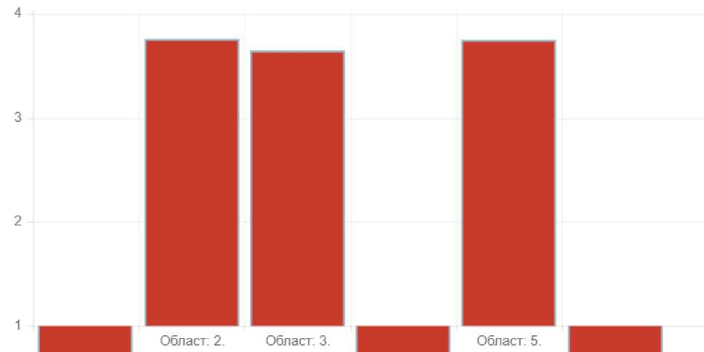

2. НАСТАВА И УЧЕЊЕ | 3.76

2.1. Наставник ефикасно управља процесом учења на часу. | 3.79
2.1.1. Ученику су јасни циљеви часа/исходи учења и зашто то што је планирано треба да научи. | 3.84
2.1.3. Наставник успешно структурира и повезује делове часа користећи различите методе (облике рада, технике, поступке...), односно спроводи обуку у оквиру занимања/профила у складу са специфичним захтевима радног процеса. | 3.8о
2.1.5. Наставник усмерава интеракцију међу ученицима тако да је она у функцији учења (користи питања, идеје, коментаре ученика, подстиче вршњачко учење). | 3.72
2.3. Ученици стичу знања, усвајају вредности, развијају вештине и компетенције на часу. | 3.77
2.3.2. Ученик повезује предмет учења са претходно наученим у различитим областима, професионалном праксом и свакодневним животом. | 3.92
2.3.3. Ученик прикупља, критички процењује и анализира идеје, одговоре и решења. | 3.68
2.3.4. Ученик излаже своје идеје и износи оригинална и креативна решења. | 3.68
2.3.5. Ученик примењује повратну информацију да реши задатак/унапреди учење. | 3.8о
2.4. Поступци вредновања су у функцији даљег учења. | 3.73
2.4.3. Наставник даје потпуну и разумљиву повратну информацију ученицима о њиховом раду, укључујући и јасне препоруке о наредним корацима. | 3.76
2.4.4. Ученик поставља себи циљеве у учењу. | 3.72
2.4.5. Ученик уме критички да процени свој напредак и напредак осталих ученика. | 3.72

3. ОБРАЗОВНА ПОСТИГНУЋА УЧЕНИКА | 3.65
3.2. Школа континуирано доприноси бољим образовним | 3.65
постигнућима ученика.
3.2.1. Резултати праћења образовних постигнућа користе се за даљи развој ученика. | 3.69
3.2.5. Ученици који похађају часове додатног рада остварују напредак у складу са програмским циљевима и индивидуалним потребама. | 3.50
3.2.7. Резултати иницијалних и годишњих тестова и провера знања користе се у индивидуализацији подршке у учењу. | 3.58

5. ЕТОС | 3.75
5.1. Успостављени су добри међуљудски односи. | 3.77

5.1.1. У школи постоји доследно поштовање норми којима је регулисано понашање и одговорност свих. | 3.81
5.1.2. За дискриминаторско понашање у школи доследно се примењују мере и санкције. | 3.88
5.1.3. За новопридошле ученике и запослене у школи примењују се разрађени поступци прилагођавања на нову школску средину. | 3.62
5.2. Резултати ученика и наставника се подржавају и промовишу. | 3.75
5.2.2. У школи се примењује интерни систем награђивања ученика и запослених за постигнуте резултате. | 3.73
5.2.3. У школи се организују различите активности за ученике у којима свако има прилику да постигне резултат/успех. | 3.77
5.4. У школи је развијена сарадња на свим нивоима. | 3.73
5.4.2. Школа пружа подршку раду ученичког парламента и другим ученичким тимовима. | 3.77
5.4.5. Наставници, ученици и родитељи организују заједничке активности у циљу јачања осећања припадности школи. | 3.69
5.5. Школа је центар иновација и васпитно-образовне изузетности. | 3.77
5.5.4. Резултати успостављеног система тимског рада и партнерских односа на свим нивоима школе представљају примере добре праксе. | 3.77

Чланови тима за самовредновање ОШ "Коста Стаменковић" - Српски Милетић 2023/2024
Име и презиме. | Занимање | Представник | Улога у тиму
Бошко Аралица | професор разредне наставе | Наставничко веће | Члан тима за самовредновање
Душанка Тричковић | професор српског језика | Наставничко веће | Члан тима за самовредновање
Светлана Машуловић | професор биологије и хемије | Наставничко веће | Члан тима за самовредновање
Виолета Вучковић | професор разредне наставе | Наставничко веће | Члан тима за самовредновање
Радица Илић | наставник разредне наставе | Наставничко веће | Члан тима за самовредновање
Руселена Милић | професор разредне наставе | Наставничко веће | Члан тима за самовредновање
Данијела Тодоровић | Наставник веронауке | Наставничко веће | Члан тима за самовредновање
Јелена Коцић | Професор математике | Наставничко веће | Записничар
Марјана Влајнић | педагог | Педагог | Руководилац тима
Дамир Николић | професор разредне наставе | В.Д. Директор | Координатор

План рада тима за самовредновање: 2022/2023
ОШ "Коста Стаменковић" - Српски Милетић
Активност. | Задаци | Циљ | Време реализације | Носиоци активности
Припрема материјала | Евиденција у електронским дневницима -Педагошка документација наставника Глобални планови рада наставника  - Оперативни планови рада наставника -Записници Педагошког колегијума  Записници Тимова (Тим за имплементацију инклузивног образовања, Тим за вредновање и развој квалитета рада установе) | Упознавање чланова тима са целокупном процедуром прикупљања података за самовредновање | 01.09.2022 -  24.06.2023 | Стручни тим за самовредновање
Израда плана рада тима и акционог плана самовредновања | Задатак 1  Израда годишњег плана рада тима за самовредновање Задатак 2  Израда акционог плана тима за самовредновање | Дефинисање кључних области самовредновања, утврђивање активности и задужења. | 01.09.2022 -  10.09.2022 | Стручни тим за самовредновање

Активност из кључне | Из циља 5.1 стандарда | У односу на 5.1. | 01.09.2022 - | Стручни тим за
области ЕТОС -договор о састављању и спровођењу анкете међу ученицима и наставницима из области Етос у којој ће се акценат ставити на стандарде 5.1, 5.2 и 5.4, са свим индикаторима | проистекли су следећи задаци које је поставио тим:  - Утврдити да ли у школи постоји доследно поштовање норми којима је регулисано понашање и одговорност свих.  - Утврдити да ли је у личним обраћањима свих у школи видљиво је међусобно уважавање.  - Утврдити да ли је за дискриминаторско понашање у школи предвиђене су мере и санкције.  - Утврдити да ли се за новопридошле ученике и наставнике примењују разрађени поступци прилагођавања на нову школску средину.  У односу на 5.2. стандард : 1. Утврдити да ли се резултати ученика и и наставника јавно истичу и промовишу.  - Утврдити да ли ученици и наставници међусобно изражавају висока очекивања у погледу резултата рада.  - Утврдити да ли се у школи примењује интерни систем награђивања ученика и наставника за постигнуте резултате.  - Утврдити да ли се у школи организују различите школске активности за ученике у којима свако може имати прилику да постигне резултат/успех.  - Утврдити да ли се резултати ученика са сметњама у развоју посебно промовишу.  У односу на 5.4. стандард : 1. Утврдити да ли је улазни простор школе уређен је тако да показује добродошлицу.  2. Утврдити да ли је школски простор је прилагођен потребама | стандард - циљ самовредновања: Утврдити да ли у школи постоје утврђена правила понашања и да ли се поштују, утврдити да ли су изграђени партнерски односи на релацијама наставник-наставник, ученик-наставник и ученик ученик .  У односу на 5.2. стандард - циљ самовредновања: Утврдити да ли се успеси/резултати ученика и наставника подстичу и вреднују, утврдити да ли се у школи негује подстицајна радна атмосфера;  У односу на 5.4. стандард - циљ самовредновања: Утврдити да ли је школски простор пријатна средина за ученике, запослене и родитеље. | 31.08.2023 | самовредновање

деце са сметњама у развоју.
- Утврдити да ли се у школи, ради обезбеђивања права на приватност, користи посебан
простор за индивидуалне разговоре наставника са ученицима и родитељима.
- Утврдити да ли у уређењу школског простора преовладавају ученички радови.
Израда плана рада тима и акционог плана самовредновања | Задатак 1  Израда годишњег плана рада тима за самовредновање Задатак 2  Израда акционог плана тима за самовредновање | Дефинисање кључних области  самовредновања, утврђивање  активности и задужења. | 01.09.2022 -  10.09.2022 | Стручни тим за самовредновање
Припрема материјала | Евиденција у електронским дневницима -Педагошка документација наставника Глобални планови рада наставника  - Оперативни планови рада наставника -Записници Педагошког колегијума  Записници Тимова (Тим за имплементацију инклузивног образовања, Тим за вредновање и развој квалитета рада установе | Упознавање чланова тима са целокупном процедуром прикупљања података за самовредновање | 01.09.2022 -  26.06.2023 | Стручни тим за самовредновање

Настава и учење | Задатак 1 Испитавање да ли наставници успешно повезују делове часа користећи различите методе  Задатак2 Наставник усмерава интеракцију са ученицима  Задатак 3 Ученик повезује градиво са предходно наученим лекцијама у различитим областима Задатак 4 Ученик прикупља , процењује и анализира идеје ,одговоре и решења  Задатак 5 Ученик излаже своје идеје и решења  Задатак 6 Испитивање да ли наставник даје повратне информације о њиховом раду и препоруке за наредне кораке  Задатак7 Ученик поставља циљеве у учењу и критички процењује свој напредак | Задатак 1 Испитавање да ли наставници успешно повезују делове часа користећи различите методе Задатак2 Наставник усмерава интеракцију са ученицима Задатак 3 Ученик повезује градиво са предходно наученим лекцијама у различитим областима  Задатак 4 Ученик прикупља , процењује и анализира идеје ,одговоре и решења Задатак 5 Ученик излаже своје идеје и решења | 01.09.2022 -  22.06.2023 | Стручни тим за самовредновање

Активност из кључне | Из циља 5.1 стандарда | У односу на 5.1. | 01.09.2022 - | Стручни тим за
области ЕТОС -договор о састављању и спровођењу анкете међу ученицима и наставницима из области Етос у којој ће се акценат ставити на стандарде 5.1, 5.2 и 5.4, са свим индикаторима | проистекли су следећи задаци које је поставио тим:  - Утврдити да ли у школи постоји доследно поштовање норми којима је регулисано понашање и одговорност свих.  - Утврдити да ли је у личним обраћањима свих у школи видљиво је међусобно уважавање.  - Утврдити да ли је за дискриминаторско понашање у школи предвиђене су мере и санкције.  - Утврдити да ли се за новопридошле ученике и наставнике примењују разрађени поступци прилагођавања на нову школску средину.  У односу на 5.2. стандард : 1. Утврдити да ли се резултати ученика и и наставника јавно истичу и промовишу.  - Утврдити да ли ученици и наставници међусобно изражавају висока очекивања у погледу резултата рада.  - Утврдити да ли се у школи примењује интерни систем награђивања ученика и наставника за постигнуте резултате.  - Утврдити да ли се у школи организују различите школске активности за ученике у којима свако може имати прилику да постигне резултат/успех.  - Утврдити да ли се резултати ученика са сметњама у развоју посебно промовишу.  У односу на 5.4. стандард : 1. Утврдити да ли је улазни простор школе уређен је тако да показује добродошлицу.  2. Утврдити да ли је школски простор је прилагођен потребама | стандард - циљ самовредновања: Утврдити да ли у школи постоје утврђена правила понашања и да ли се поштују, утврдити да ли су изграђени партнерски односи на релацијама наставник-наставник, ученик-наставник и ученик ученик .  У односу на 5.2. стандард - циљ самовредновања: Утврдити да ли се успеси/резултати ученика и наставника подстичу и вреднују, утврдити да ли се у школи негује подстицајна радна атмосфера;  У односу на 5.4. стандард - циљ самовредновања: Утврдити да ли је школски простор пријатна средина за ученике, запослене и родитеље. | 23.06.2023 | самовредновање

деце са сметњама у развоју.
- Утврдити да ли се у школи, ради обезбеђивања права на приватност, користи посебан
простор за индивидуалне разговоре наставника са ученицима и родитељима.
- Утврдити да ли у уређењу школског простора преовладавају ученички радови
Школа континуирано доприноси бољим образовним постигнућима ученика. | Испитивање укључености ученика у допунску и додатну наставу у складу са индивидуалним потребама.  Испитивање утицаја похађања допунске и додтне наставе на напредак у учењу у складу са програмским циљевима и индивидуалним потребама. | Постизање бољих образовних постигнућа учениика | 03.09.2022 -  28.06.2023 | Стручни тим за самовредновање
Информисање Наставничког већа о  Акционом плану самовредновања | На седници наставничког већа упознати чланове са акционим планом тима за самовредновање | Сви чланови наставничког већа су упознати са акционим планом тима за самовредновање | 10.09.2022 -  31.10.2022 | Директор
Информисање Наставничког већа о  Акционом плану самовредновања | На седници наставничког већа упознати чланове са акционим планом тима за самовредновање | Сви чланови наставничког већа су упознати са акционим планом тима за самовредновање | 10.09.2022 -  30.09.2022 | Директор
Школа континуирано доприноси бољим образовним постигнућима ученика. | Испитивање укључености ученика у допунску и додатну наставу у складу са индивидуалним потребама.  Испитивање утицаја похађања допунске и додтне наставе на напредак у учењу у складу са програмским циљевима и индивидуалним потребама. | Постизање бољих образовних постигнућа учениика. | 03.10.2022 -  28.06.2023 | Стручни тим за самовредновање

Настава и учење | Задатак 1 Испитавање да ли наставници успешно повезују делове часа користећи различите методе  Задатак2 Наставник усмерава интеракцију са ученицима  Задатак 3 Ученик повезује градиво са предходно наученим лекцијама у различитим областима Задатак 4 Ученик прикупља , процењује и анализира идеје ,одговоре и решења  Задатак 5 Ученик излаже своје идеје и решења  Задатак 6 Испитивање да ли наставник даје повратне информације о њиховом раду и препоруке за наредне кораке  Задатак7 Ученик поставља циљеве у учењу и критички процењује свој напредак | Задатак 1 Различитим методама наставник даје јасно, прецизно формулисана упуства и питања ученицима. Задатак2 . Охрабрује ученике да износе своје мишљење у току читавог часа кроз различите облике рада Задатакз Ученик користи знања у свакодневном животу и повезује са предходно наученим знањем .  Задатак 4 Ученик истражује, анализира ,прикупља информације и налази одговоре и решења  Задатак 5 Ученик уме да изложи своје рад Задатак 6 Наставник даје потпуну и разумљиву информацију о њиховом раду,праве скале процене Задатак 7 Ученик уме да поставља себи циљеве и критички процењује свој напредак и напредак других | 20.10.2022 -  22.06.2023 | Стручни тим за самовредновање
Извештавање | -спровођење анкте за ученике, родитеље, наставнике | Обрада и интерпретација резултата истраживања | 19.12.2022 -  27.02.2023 | Стручни тим за самовредновање

ОШ "Коста Стаменковић" - Српски Милетић Резултати тачности самовредновања правилник: Правилник о стандардима квалитета рада установе 2.8.2018 (оцењене области) 2022/2023
Назив установе | ОШ "Коста Стаменковић" - Српски Милетић
Адреса установе | Светог Саве бб
Телефон установе | 025/5764608
Период који обухвата процес самовредновања | 2022/2023
Тип испитаника | Наставник
Директор | Дамир Николић
Потпис директора
Датум завршетка извештаја | Јун 2023
Име особе задужене за праћење | Марјана Влајнић
Потпис особе задужене за праћење

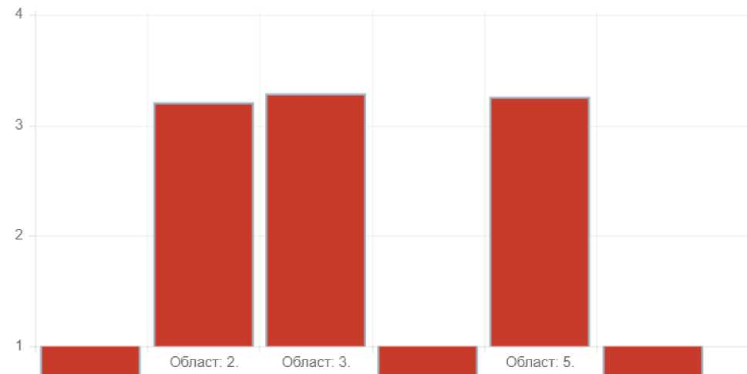

2. НАСТАВА И УЧЕЊЕ | 3.21

2.1. Наставник ефикасно управља процесом учења на часу. | 3.41
2.1.1. Ученику су јасни циљеви часа/исходи учења и зашто то што је планирано треба да научи. | 3.36
2.1.3. Наставник успешно структурира и повезује делове часа користећи различите методе (облике рада, технике, поступке...), односно спроводи обуку у оквиру занимања/профила у складу са специфичним захтевима радног процеса. | 3.52
2.1.5. Наставник усмерава интеракцију међу ученицима тако да је она у функцији учења (користи питања, идеје, коментаре ученика, подстиче вршњачко учење). | 3.36
2.3. Ученици стичу знања, усвајају вредности, развијају вештине и компетенције на часу. | 3.08
2.3.2. Ученик повезује предмет учења са претходно наученим у различитим областима, професионалном праксом и свакодневним животом. | 3.24
2.3.3. Ученик прикупља, критички процењује и анализира идеје, одговоре и решења. | 2.84
2.3.4. Ученик излаже своје идеје и износи оригинална и креативна решења. | 3.00
2.3.5. Ученик примењује повратну информацију да реши задатак/унапреди учење. | 3.24
2.4. Поступци вредновања су у функцији даљег учења. | 3.17
2.4.3. Наставник даје потпуну и разумљиву повратну информацију ученицима о њиховом раду, укључујући и јасне препоруке о наредним корацима. | 3.60
2.4.4. Ученик поставља себи циљеве у учењу. | 2.76
2.4.5. Ученик уме критички да процени свој напредак и напредак осталих ученика. | 3.16

3. ОБРАЗОВНА ПОСТИГНУЋА УЧЕНИКА | 3.29
3.2. Школа континуирано доприноси бољим образовним | 3.29
постигнућима ученика.
3.2.1. Резултати праћења образовних постигнућа користе се за даљи развој ученика. | 3.32
3.2.5. Ученици који похађају часове додатног рада остварују напредак у складу са програмским циљевима и индивидуалним потребама. | 2.96
3.2.7. Резултати иницијалних и годишњих тестова и провера знања користе се у индивидуализацији подршке у учењу. | 3.46

5. ЕТОС | 3.26
5.1. Успостављени су добри међуљудски односи. | 3.38

5.1.1. У школи постоји доследно поштовање норми којима је регулисано понашање и одговорност свих. | 3.62
5.1.2. За дискриминаторско понашање у школи доследно се примењују мере и санкције. | 3.46
5.1.3. За новопридошле ученике и запослене у школи примењују се разрађени поступци прилагођавања на нову школску средину. | 3.08
5.2. Резултати ученика и наставника се подржавају и промовишу. | 2.83
5.2.2. У школи се примењује интерни систем награђивања ученика и запослених за постигнуте резултате. | 2.46
5.2.3. У школи се организују различите активности за ученике у којима свако има прилику да постигне резултат/успех. | 3.19
5.4. У школи је развијена сарадња на свим нивоима. | 3.62
5.4.2. Школа пружа подршку раду ученичког парламента и другим ученичким тимовима. | 3.73
5.4.5. Наставници, ученици и родитељи организују заједничке активности у циљу јачања осећања припадности школи. | 3.50
5.5. Школа је центар иновација и васпитно-образовне изузетности. | 3.04
5.5.4. Резултати успостављеног система тимског рада и партнерских односа на свим нивоима школе представљају примере добре праксе. | 3.04

Чланови тима за самовредновање ОШ "Коста Стаменковић" - Српски Милетић 2023/2024
Име и презиме. | Занимање | Представник | Улога у тиму
Бошко Аралица | професор разредне наставе | Наставничко веће | Члан тима за самовредновање
Душанка Тричковић | професор српског језика | Наставничко веће | Члан тима за самовредновање
Светлана Машуловић | професор биологије и хемије | Наставничко веће | Члан тима за самовредновање
Виолета Вучковић | професор разредне наставе | Наставничко веће | Члан тима за самовредновање
Радица Илић | наставник разредне наставе | Наставничко веће | Члан тима за самовредновање
Руселена Милић | професор разредне наставе | Наставничко веће | Члан тима за самовредновање
Данијела Тодоровић | Наставник веронауке | Наставничко веће | Члан тима за самовредновање
Јелена Коцић | Професор математике | Наставничко веће | Записничар
Марјана Влајнић | педагог | Педагог | Руководилац тима
Дамир Николић | професор разредне наставе | В.Д. Директор | Координатор

План рада тима за самовредновање: 2022/2023
ОШ "Коста Стаменковић" - Српски Милетић
Активност. | Задаци | Циљ | Време реализације | Носиоци активности
Припрема материјала | Евиденција у електронским дневницима -Педагошка документација наставника Глобални планови рада наставника  - Оперативни планови рада наставника -Записници Педагошког колегијума  Записници Тимова (Тим за имплементацију инклузивног образовања, Тим за вредновање и развој квалитета рада установе) | Упознавање чланова тима са целокупном процедуром прикупљања података за самовредновање | 01.09.2022 -  24.06.2023 | Стручни тим за самовредновање
Израда плана рада тима и акционог плана самовредновања | Задатак 1  Израда годишњег плана рада тима за самовредновање Задатак 2  Израда акционог плана тима за самовредновање | Дефинисање кључних области самовредновања, утврђивање активности и задужења. | 01.09.2022 -  10.09.2022 | Стручни тим за самовредновање

Активност из кључне | Из циља 5.1 стандарда | У односу на 5.1. | 01.09.2022 - | Стручни тим за
области ЕТОС -договор о састављању и спровођењу анкете међу ученицима и наставницима из области Етос у којој ће се акценат ставити на стандарде 5.1, 5.2 и 5.4, са свим индикаторима | проистекли су следећи задаци које је поставио тим:  - Утврдити да ли у школи постоји доследно поштовање норми којима је регулисано понашање и одговорност свих.  - Утврдити да ли је у личним обраћањима свих у школи видљиво је међусобно уважавање.  - Утврдити да ли је за дискриминаторско понашање у школи предвиђене су мере и санкције.  - Утврдити да ли се за новопридошле ученике и наставнике примењују разрађени поступци прилагођавања на нову школску средину.  У односу на 5.2. стандард : 1. Утврдити да ли се резултати ученика и и наставника јавно истичу и промовишу.  - Утврдити да ли ученици и наставници међусобно изражавају висока очекивања у погледу резултата рада.  - Утврдити да ли се у школи примењује интерни систем награђивања ученика и наставника за постигнуте резултате.  - Утврдити да ли се у школи организују различите школске активности за ученике у којима свако може имати прилику да постигне резултат/успех.  - Утврдити да ли се резултати ученика са сметњама у развоју посебно промовишу.  У односу на 5.4. стандард : 1. Утврдити да ли је улазни простор школе уређен је тако да показује добродошлицу.  2. Утврдити да ли је школски простор је прилагођен потребама | стандард - циљ самовредновања: Утврдити да ли у школи постоје утврђена правила понашања и да ли се поштују, утврдити да ли су изграђени партнерски односи на релацијама наставник-наставник, ученик-наставник и ученик ученик .  У односу на 5.2. стандард - циљ самовредновања: Утврдити да ли се успеси/резултати ученика и наставника подстичу и вреднују, утврдити да ли се у школи негује подстицајна радна атмосфера;  У односу на 5.4. стандард - циљ самовредновања: Утврдити да ли је школски простор пријатна средина за ученике, запослене и родитеље. | 31.08.2023 | самовредновање

деце са сметњама у развоју.
- Утврдити да ли се у школи, ради обезбеђивања права на приватност, користи посебан
простор за индивидуалне разговоре наставника са ученицима и родитељима.
- Утврдити да ли у уређењу школског простора преовладавају ученички радови.
Израда плана рада тима и акционог плана самовредновања | Задатак 1  Израда годишњег плана рада тима за самовредновање Задатак 2  Израда акционог плана тима за самовредновање | Дефинисање кључних области  самовредновања, утврђивање  активности и задужења. | 01.09.2022 -  10.09.2022 | Стручни тим за самовредновање
Припрема материјала | Евиденција у електронским дневницима -Педагошка документација наставника Глобални планови рада наставника  - Оперативни планови рада наставника -Записници Педагошког колегијума  Записници Тимова (Тим за имплементацију инклузивног образовања, Тим за вредновање и развој квалитета рада установе | Упознавање чланова тима са целокупном процедуром прикупљања података за самовредновање | 01.09.2022 -  26.06.2023 | Стручни тим за самовредновање

Настава и учење | Задатак 1 Испитавање да ли наставници успешно повезују делове часа користећи различите методе  Задатак2 Наставник усмерава интеракцију са ученицима  Задатак 3 Ученик повезује градиво са предходно наученим лекцијама у различитим областима Задатак 4 Ученик прикупља , процењује и анализира идеје ,одговоре и решења  Задатак 5 Ученик излаже своје идеје и решења  Задатак 6 Испитивање да ли наставник даје повратне информације о њиховом раду и препоруке за наредне кораке  Задатак7 Ученик поставља циљеве у учењу и критички процењује свој напредак | Задатак 1 Испитавање да ли наставници успешно повезују делове часа користећи различите методе Задатак2 Наставник усмерава интеракцију са ученицима Задатак 3 Ученик повезује градиво са предходно наученим лекцијама у различитим областима  Задатак 4 Ученик прикупља , процењује и анализира идеје ,одговоре и решења Задатак 5 Ученик излаже своје идеје и решења | 01.09.2022 -  22.06.2023 | Стручни тим за самовредновање

Активност из кључне | Из циља 5.1 стандарда | У односу на 5.1. | 01.09.2022 - | Стручни тим за
области ЕТОС -договор о састављању и спровођењу анкете међу ученицима и наставницима из области Етос у којој ће се акценат ставити на стандарде 5.1, 5.2 и 5.4, са свим индикаторима | проистекли су следећи задаци које је поставио тим:  - Утврдити да ли у школи постоји доследно поштовање норми којима је регулисано понашање и одговорност свих.  - Утврдити да ли је у личним обраћањима свих у школи видљиво је међусобно уважавање.  - Утврдити да ли је за дискриминаторско понашање у школи предвиђене су мере и санкције.  - Утврдити да ли се за новопридошле ученике и наставнике примењују разрађени поступци прилагођавања на нову школску средину.  У односу на 5.2. стандард : 1. Утврдити да ли се резултати ученика и и наставника јавно истичу и промовишу.  - Утврдити да ли ученици и наставници међусобно изражавају висока очекивања у погледу резултата рада.  - Утврдити да ли се у школи примењује интерни систем награђивања ученика и наставника за постигнуте резултате.  - Утврдити да ли се у школи организују различите школске активности за ученике у којима свако може имати прилику да постигне резултат/успех.  - Утврдити да ли се резултати ученика са сметњама у развоју посебно промовишу.  У односу на 5.4. стандард : 1. Утврдити да ли је улазни простор школе уређен је тако да показује добродошлицу.  2. Утврдити да ли је школски простор је прилагођен потребама | стандард - циљ самовредновања: Утврдити да ли у школи постоје утврђена правила понашања и да ли се поштују, утврдити да ли су изграђени партнерски односи на релацијама наставник-наставник, ученик-наставник и ученик ученик .  У односу на 5.2. стандард - циљ самовредновања: Утврдити да ли се успеси/резултати ученика и наставника подстичу и вреднују, утврдити да ли се у школи негује подстицајна радна атмосфера;  У односу на 5.4. стандард - циљ самовредновања: Утврдити да ли је школски простор пријатна средина за ученике, запослене и родитеље. | 23.06.2023 | самовредновање

деце са сметњама у развоју.
- Утврдити да ли се у школи, ради обезбеђивања права на приватност, користи посебан
простор за индивидуалне разговоре наставника са ученицима и родитељима.
- Утврдити да ли у уређењу школског простора преовладавају ученички радови
Школа континуирано доприноси бољим образовним постигнућима ученика. | Испитивање укључености ученика у допунску и додатну наставу у складу са индивидуалним потребама.  Испитивање утицаја похађања допунске и додтне наставе на напредак у учењу у складу са програмским циљевима и индивидуалним потребама. | Постизање бољих образовних постигнућа учениика | 03.09.2022 -  28.06.2023 | Стручни тим за самовредновање
Информисање Наставничког већа о  Акционом плану самовредновања | На седници наставничког већа упознати чланове са акционим планом тима за самовредновање | Сви чланови наставничког већа су упознати са акционим планом тима за самовредновање | 10.09.2022 -  31.10.2022 | Директор
Информисање Наставничког већа о  Акционом плану самовредновања | На седници наставничког већа упознати чланове са акционим планом тима за самовредновање | Сви чланови наставничког већа су упознати са акционим планом тима за самовредновање | 10.09.2022 -  30.09.2022 | Директор
Школа континуирано доприноси бољим образовним постигнућима ученика. | Испитивање укључености ученика у допунску и додатну наставу у складу са индивидуалним потребама.  Испитивање утицаја похађања допунске и додтне наставе на напредак у учењу у складу са програмским циљевима и индивидуалним потребама. | Постизање бољих образовних постигнућа учениика. | 03.10.2022 -  28.06.2023 | Стручни тим за самовредновање

Настава и учење | Задатак 1 Испитавање да ли наставници успешно повезују делове часа користећи различите методе  Задатак2 Наставник усмерава интеракцију са ученицима  Задатак 3 Ученик повезује градиво са предходно наученим лекцијама у различитим областима Задатак 4 Ученик прикупља , процењује и анализира идеје ,одговоре и решења  Задатак 5 Ученик излаже своје идеје и решења  Задатак 6 Испитивање да ли наставник даје повратне информације о њиховом раду и препоруке за наредне кораке  Задатак7 Ученик поставља циљеве у учењу и критички процењује свој напредак | Задатак 1 Различитим методама наставник даје јасно, прецизно формулисана упуства и питања ученицима. Задатак2 . Охрабрује ученике да износе своје мишљење у току читавог часа кроз различите облике рада Задатакз Ученик користи знања у свакодневном животу и повезује са предходно наученим знањем .  Задатак 4 Ученик истражује, анализира ,прикупља информације и налази одговоре и решења  Задатак 5 Ученик уме да изложи своје рад Задатак 6 Наставник даје потпуну и разумљиву информацију о њиховом раду,праве скале процене Задатак 7 Ученик уме да поставља себи циљеве и критички процењује свој напредак и напредак других | 20.10.2022 -  22.06.2023 | Стручни тим за самовредновање
Извештавање | -спровођење анкте за ученике, родитеље, наставнике | Обрада и интерпретација резултата истраживања | 19.12.2022 -  27.02.2023 | Стручни тим за самовредновање

ОШ "Коста Стаменковић" - Српски Милетић Резултати важности самовредновања област: 5. ЕТОС (оцењене области) 2022/2023
Назив установе | ОШ "Коста Стаменковић" - Српски Милетић
Адреса установе | Светог Саве бб
Телефон установе | 025/5764608
Период који обухвата процес самовредновања | 2022/2023
Тип испитаника | Родитељ
Директор | Дамир Николић
Потпис директора
Датум завршетка извештаја | Јун 2023
Име особе задужене за праћење | Марјана Влајнић
Потпис особе задужене за праћење

5. ЕТОС | 3.52
5.1. Успостављени су добри међуљудски односи. | 3.73
5.1.1. У школи постоји доследно поштовање норми којима је регулисано понашање и одговорност свих. | 3.64
5.1.2. За дискриминаторско понашање у школи доследно се примењују мере и санкције. | 4.00
5.1.4. У школи се користе различите технике за превенцију и конструктивно решавање конфликата. | 3.77
5.2. Резултати ученика и наставника се подржавају и промовишу. | 3.47
5.2.3. У школи се организују различите активности за ученике у којима свако има прилику да постигне резултат/успех. | 3.46
5.2.4. Ученици са сметњама у развоју и инвалидитетом учествују у различитим активностима установе. | 3.50
5.3. У школи функционише систем заштите од насиља. | 3.50
5.3.1. У школи је видљиво и јасно изражен негативан став према насиљу. | 3.73
5.3.3. Школа организује активности за запослене у школи, ученике и родитеље, које су директно усмерене на превенцију насиља. | 3.27

5.4. У школи је развијена сарадња на свим нивоима. | 3.41
5.4.1. У школи је организована сарадња стручних и саветодавних органа. | 3.55
5.4.4. Родитељи активно учествују у животу и раду школе. | 3.45
5.4.5. Наставници, ученици и родитељи организују заједничке активности у циљу јачања осећања припадности школи. | 3.09
5.5. Школа је центар иновација и васпитно-образовне изузетности. | 4.00
5.5.5. Школа развија иновативну праксу и нова образовна решења на основу акционих истраживања. | 4.00

Одлука о евалуацији
Од укупно 22 показатеља остварености стандарда квалитета, 21 је у потпуности остварен, 1 индикатор ће у акционом плану наћи место за унапређивање.НИВО ОСТВАРЕНОСТИ ОБЛАСТИ „ЕТОС“ ЈЕ 4.
Докази који подупиру одлуку о евалуацији
- Годишњи програм рада
- Програми рада наставника
- Програми рада стручних тела
- Програми рада ментора/приправника
- Дневник евиденције образовно-васпитног рада
- Акта школе Записници са Савета родитеља
- Посматрање активности у школи
- Анонимна анкета за ученике, родитеље и наставнике
Извештај о самовредновању ОШ „Коста Стаменковић“- Српски Милетић
- Годишњи извештај о раду школе
- Развојни план...
Шта се може похвалити код ове области квалитета? (Кључне снаге)  Школа је безбедна средина  Међусобно поштовање и сарадња свих актера школског живота  Школа нуди додатне садржаје као подршку ученицима  У школи постоји доследно поштовање птавилника и одговорности. | С којим потешкоћама се сусрећемо? (Кључне слабости)  Резултати ученика и наставника се подржавају али се недовољно промовишу.  Родитељи су укључени у рад школе, али треба понудити нове облике сарадње и њиховог учешћа у школском животу  На иницијативу родитеља и ученика треба спровести заједничку акцију  оплемењивања школског дворишта  Укључити већи број запослених у маркетинг и промоцију школе.
Који су наши неискоришћени ресурси? (Могућности)  Родитељи и локална самоуправа | Шта нас спречава да напредујемо? (Претње)  Запосленост родитеља у фирмама које раде три смене. Недовољан извор средстава за провођење пројеката у сарадњи са локалном заједницом.

ОШ "Коста Стаменковић" - Српски Милетић Резултати тачности самовредновања област: 5. ЕТОС (оцењене области) 2022/2023
Назив установе | ОШ "Коста Стаменковић" - Српски Милетић
Адреса установе | Светог Саве бб
Телефон установе | 025/5764608
Период који обухвата процес самовредновања | 2022/2023
Тип испитаника | Родитељ
Директор | Дамир Николић
Потпис директора
Датум завршетка извештаја | Јун 2023
Име особе задужене за праћење | Марјана Влајнић
Потпис особе задужене за праћење

5. ЕТОС | 2.87
5.1. Успостављени су добри међуљудски односи. | 3.19
5.1.1. У школи постоји доследно поштовање норми којима је регулисано понашање и одговорност свих. | 3.18
5.1.2. За дискриминаторско понашање у школи доследно се примењују мере и санкције. | 3.00
5.1.4. У школи се користе различите технике за превенцију и конструктивно решавање конфликата. | 3.23
5.2. Резултати ученика и наставника се подржавају и промовишу. | 2.93
5.2.3. У школи се организују различите активности за ученике у којима свако има прилику да постигне резултат/успех. | 2.85
5.2.4. Ученици са сметњама у развоју и инвалидитетом учествују у различитим активностима установе. | 3.50
5.3. У школи функционише систем заштите од насиља. | 2.73
5.3.1. У школи је видљиво и јасно изражен негативан став према насиљу. | 3.09
5.3.3. Школа организује активности за запослене у школи, ученике и родитеље, које су директно усмерене на превенцију насиља. | 2.36

5.4. У школи је развијена сарадња на свим нивоима. | 2.73
5.4.1. У школи је организована сарадња стручних и саветодавних органа. | 3.09
5.4.4. Родитељи активно учествују у животу и раду школе. | 2.55
5.4.5. Наставници, ученици и родитељи организују заједничке активности у циљу јачања осећања припадности школи. | 2.18
5.5. Школа је центар иновација и васпитно-образовне изузетности. | 3.00
5.5.5. Школа развија иновативну праксу и нова образовна решења на основу акционих истраживања. | 3.00

Одлука о евалуацији
Од укупно 22 показатеља остварености стандарда квалитета, 21 је у потпуности остварен, 1 индикатор ће у акционом плану наћи место за унапређивање.НИВО ОСТВАРЕНОСТИ ОБЛАСТИ „ЕТОС“ ЈЕ 4.
Докази који подупиру одлуку о евалуацији
- Годишњи програм рада
- Програми рада наставника
- Програми рада стручних тела
- Програми рада ментора/приправника
- Дневник евиденције образовно-васпитног рада
- Акта школе Записници са Савета родитеља
- Посматрање активности у школи
- Анонимна анкета за ученике, родитеље и наставнике
Извештај о самовредновању ОШ „Коста Стаменковић“- Српски Милетић
- Годишњи извештај о раду школе
- Развојни план...
Шта се може похвалити код ове области квалитета? (Кључне снаге)  Школа је безбедна средина  Међусобно поштовање и сарадња свих актера школског живота  Школа нуди додатне садржаје као подршку ученицима  У школи постоји доследно поштовање птавилника и одговорности. | С којим потешкоћама се сусрећемо? (Кључне слабости)  Резултати ученика и наставника се подржавају али се недовољно промовишу.  Родитељи су укључени у рад школе, али треба понудити нове облике сарадње и њиховог учешћа у школском животу  На иницијативу родитеља и ученика треба спровести заједничку акцију  оплемењивања школског дворишта  Укључити већи број запослених у маркетинг и промоцију школе.
Који су наши неискоришћени ресурси? (Могућности)  Родитељи и локална самоуправа | Шта нас спречава да напредујемо? (Претње)  Запосленост родитеља у фирмама које раде три смене. Недовољан извор средстава за провођење пројеката у сарадњи са локалном заједницом.

ОШ "Коста Стаменковић" - Српски Милетић Резултати важности самовредновања област: 5. ЕТОС (оцењене области) 2022/2023
Назив установе | ОШ "Коста Стаменковић" - Српски Милетић
Адреса установе | Светог Саве бб
Телефон установе | 025/5764608
Период који обухвата процес самовредновања | 2022/2023
Тип испитаника | Ученик
Директор | Дамир Николић
Потпис директора
Датум завршетка извештаја
Име особе задужене за праћење | Марјана Влајнић
Потпис особе задужене за праћење

5. ЕТОС | 3.75
5.1. Успостављени су добри међуљудски односи. | 3.83
5.1.1. У школи постоји доследно поштовање норми којима је регулисано понашање и одговорност свих. | 3.85
5.1.2. За дискриминаторско понашање у школи доследно се примењују мере и санкције. | 3.92
5.1.4. У школи се користе различите технике за превенцију и конструктивно решавање конфликата. | 3.69
5.2. Резултати ученика и наставника се подржавају и промовишу. | 3.77
5.2.1. Успех сваког појединца, групе или одељења прихвата се и промовише као лични успех и успех школе. | 3.92
5.2.2. У школи се примењује интерни систем награђивања ученика и запослених за постигнуте резултате. | 3.62
5.3. У школи функционише систем заштите од насиља. | 3.85
5.3.1. У школи је видљиво и јасно изражен негативан став према насиљу. | 3.69

5.3.2. У школи функционише мрежа за решавање проблема насиља у складу са Протоколом о заштити деце/ученика од насиља, злостављања и занемаривања у образовно-васпитним установама. | 4.00
5.4. У школи је развијена сарадња на свим нивоима. | 3.50
5.4.2. Школа пружа подршку раду ученичког парламента и другим ученичким тимовима. | 3.46
5.4.5. Наставници, ученици и родитељи организују заједничке активности у циљу јачања осећања припадности школи. | 3.54

Одлука о евалуацији
Од укупно 22 показатеља остварености стандарда квалитета, 21 је у потпуности остварен, 1 индикатор ће у акционом плану наћи место за унапређивање.НИВО ОСТВАРЕНОСТИ ОБЛАСТИ „ЕТОС“ ЈЕ 4.
Докази који подупиру одлуку о евалуацији
- Годишњи програм рада
- Програми рада наставника
- Програми рада стручних тела
- Програми рада ментора/приправника
- Дневник евиденције образовно-васпитног рада
- Акта школе Записници са Савета родитеља
- Посматрање активности у школи
- Анонимна анкета за ученике, родитеље и наставнике
Извештај о самовредновању ОШ „Коста Стаменковић“- Српски Милетић
- Годишњи извештај о раду школе
- Развојни план...
Шта се може похвалити код ове области квалитета? (Кључне снаге)  Школа је безбедна средина  Међусобно поштовање и сарадња свих актера школског живота  Школа нуди додатне садржаје као подршку ученицима  У школи постоји доследно поштовање птавилника и одговорности. | С којим потешкоћама се сусрећемо? (Кључне слабости)  Резултати ученика и наставника се подржавају али се недовољно промовишу.  Родитељи су укључени у рад школе, али треба понудити нове облике сарадње  и њиховог учешћа у школском животу  На иницијативу родитеља и ученика треба спровести заједничку акцију  оплемењивања школског дворишта  Укључити већи број запослених у маркетинг и промоцију школе.
Који су наши неискоришћени ресурси? (Могућности)  Родитељи и локална самоуправа | Шта нас спречава да напредујемо? (Претње)  Запосленост родитеља у фирмама које раде три смене. Недовољан извор средстава за провођење пројеката у сарадњи са локалном заједницом.

ОШ "Коста Стаменковић" - Српски Милетић Резултати тачности самовредновања област: 5. ЕТОС (оцењене области) 2022/2023
Назив установе | ОШ "Коста Стаменковић" - Српски Милетић
Адреса установе | Светог Саве бб
Телефон установе | 025/5764608
Период који обухвата процес самовредновања | 2022/2023
Тип испитаника | Ученик
Директор | Дамир Николић
Потпис директора
Датум завршетка извештаја | Јун 2023
Име особе задужене за праћење | Марјана Влајнић
Потпис особе задужене за праћење

5. ЕТОС | 3.63
5.1. Успостављени су добри међуљудски односи. | 3.69
5.1.1. У школи постоји доследно поштовање норми којима је регулисано понашање и одговорност свих. | 3.77
5.1.2. За дискриминаторско понашање у школи доследно се примењују мере и санкције. | 3.69
5.1.4. У школи се користе различите технике за превенцију и конструктивно решавање конфликата. | 3.54
5.2. Резултати ученика и наставника се подржавају и промовишу. | 3.42
5.2.1. Успех сваког појединца, групе или одељења прихвата се и промовише као лични успех и успех школе. | 3.46
5.2.2. У школи се примењује интерни систем награђивања ученика и запослених за постигнуте резултате. | 3.38
5.3. У школи функционише систем заштите од насиља. | 3.73
5.3.1. У школи је видљиво и јасно изражен негативан став према насиљу. | 3.62

5.3.2. У школи функционише мрежа за решавање проблема насиља у складу са Протоколом о заштити деце/ученика од насиља, злостављања и занемаривања у образовно-васпитним установама. | 3.85
5.4. У школи је развијена сарадња на свим нивоима. | 3.62
5.4.2. Школа пружа подршку раду ученичког парламента и другим ученичким тимовима. | 3.62
5.4.5. Наставници, ученици и родитељи организују заједничке активности у циљу јачања осећања припадности школи. | 3.62

Одлука о евалуацији
Од укупно 22 показатеља остварености стандарда квалитета, 21 је у потпуности остварен, 1 индикатор ће у акционом плану наћи место за унапређивање.НИВО ОСТВАРЕНОСТИ ОБЛАСТИ „ЕТОС“ ЈЕ 4.
Докази који подупиру одлуку о евалуацији
- Годишњи програм рада
- Програми рада наставника
- Програми рада стручних тела
- Програми рада ментора/приправника
- Дневник евиденције образовно-васпитног рада
- Акта школе Записници са Савета родитеља
- Посматрање активности у школи
- Анонимна анкета за ученике, родитеље и наставнике
Извештај о самовредновању ОШ „Коста Стаменковић“- Српски Милетић
- Годишњи извештај о раду школе
- Развојни план...
Шта се може похвалити код ове области квалитета? (Кључне снаге)  Школа је безбедна средина  Међусобно поштовање и сарадња свих актера школског живота  Школа нуди додатне садржаје као подршку ученицима  У школи постоји доследно поштовање птавилника и одговорности. | С којим потешкоћама се сусрећемо? (Кључне слабости)  Резултати ученика и наставника се подржавају али се недовољно промовишу.  Родитељи су укључени у рад школе, али треба понудити нове облике сарадње  и њиховог учешћа у школском животу  На иницијативу родитеља и ученика треба спровести заједничку акцију  оплемењивања школског дворишта  Укључити већи број запослених у маркетинг и промоцију школе.
Који су наши неискоришћени ресурси? (Могућности)  Родитељи и локална самоуправа | Шта нас спречава да напредујемо? (Претње)  Запосленост родитеља у фирмама које раде три смене. Недовољан извор средстава за провођење пројеката у сарадњи са локалном заједницом.

ЕТОС
Сарадња са родитељима у школској години 2022/2023
1. Предавање за родитеље о вакцини против обољења изазваних хуманим папилома вирусима (ХПВ) , предавања је држала магистра фармације Татјана Ковачић .
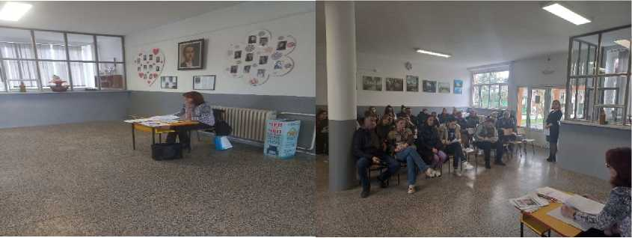

2. Предавање за родитеље где су родитељи имали прилику да се упознају са платформом „Чувам те“
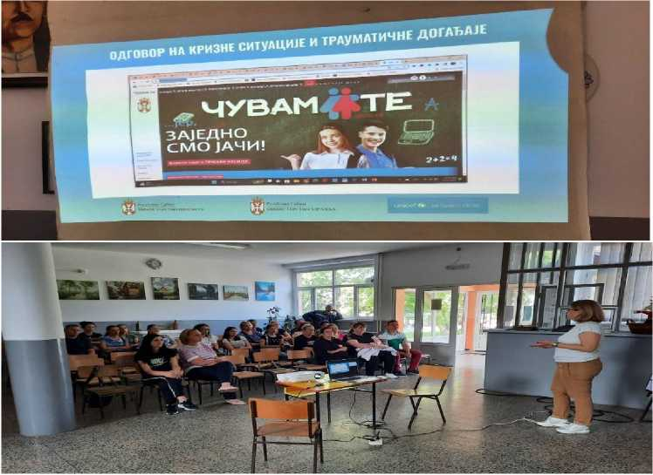
3 .Дружење родитеља и деце првог разреда .Циљ активности је био развој друштвених и социланих вештина .У дружењу са родитељима деца су играла неке већ од заборављених игара .Одржана је и фудбалска утакмица измеђи мама и тата као и надвлачење конопца .Деца и родитељи су уживали у дружењу .
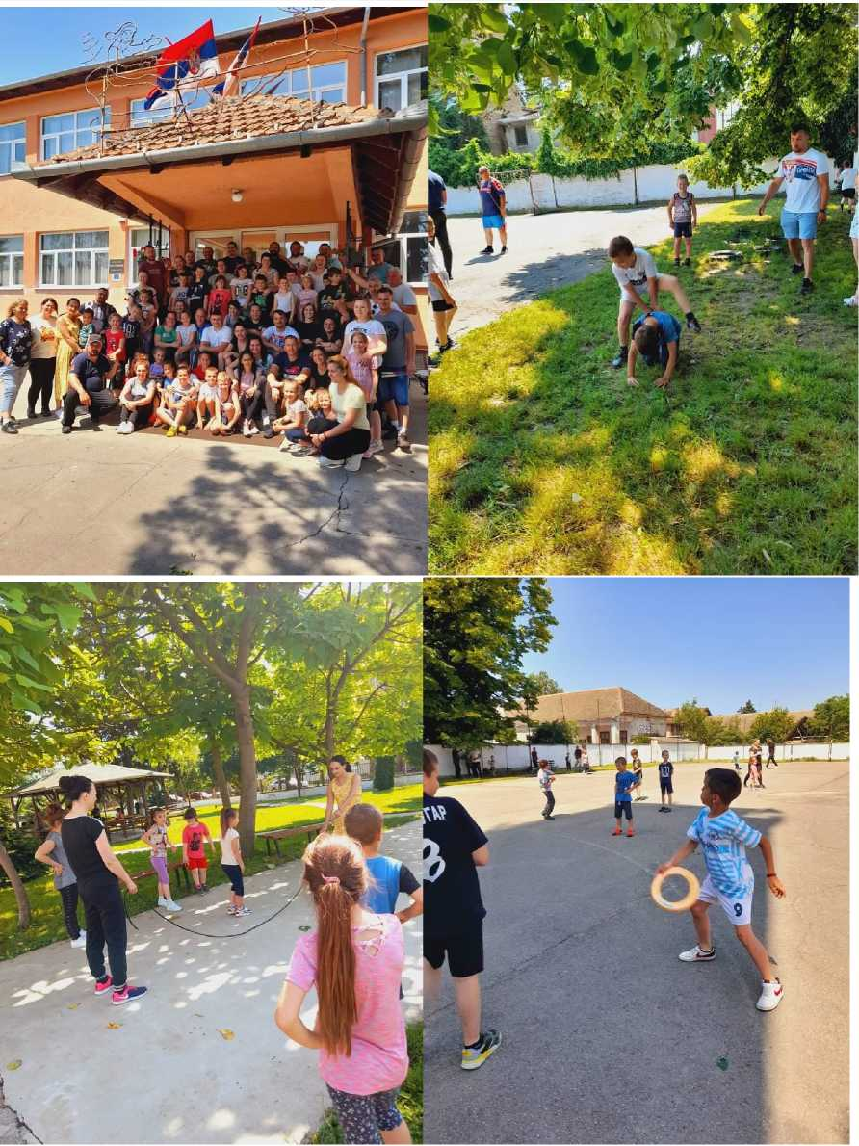
4 „Колачијада „ у нашој акцији су учествовали деца и родитељи од првог до осмог разреда .Помогли су својим другарима из осмог разреда да смање трошкове матурске вечери
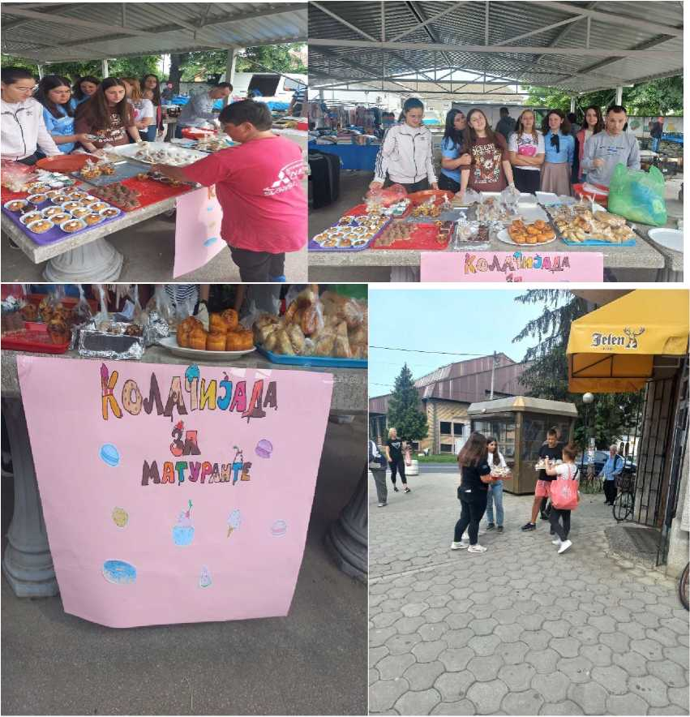
5.Родитељи и ученици су имали прилику да посете изложбу организовао изложбу на тему "Наша еколошка срамота "у холу школе ОШ "Бранко Радичевић" на којој су награђени наши ученици и наставник Владимир Поповић
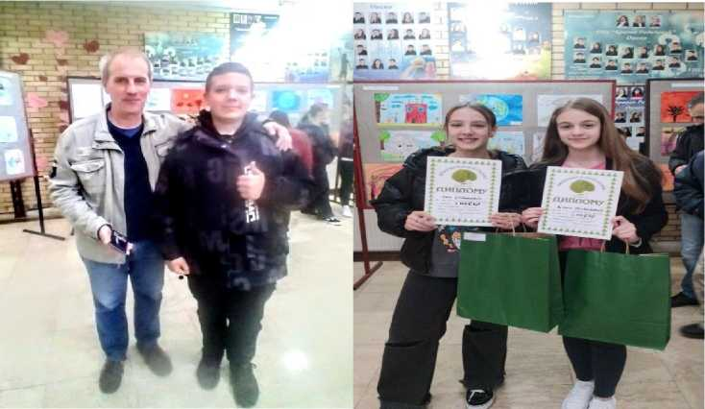

6. Традиционално окопупљање матуруната и родитеља у дворишту школе
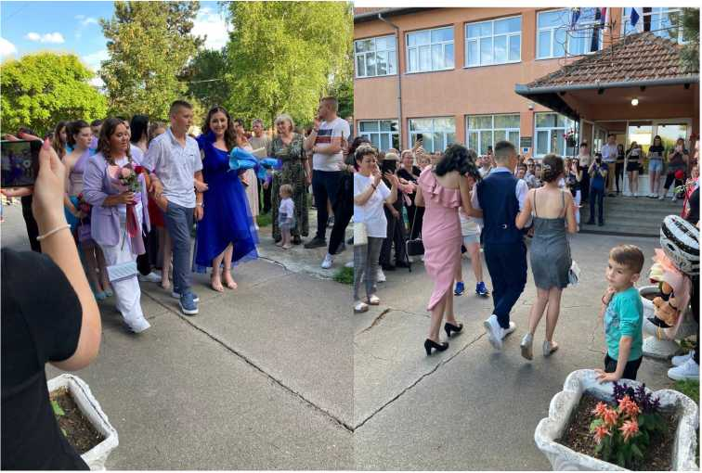
ОШ "Коста Стаменковић" - Српски Милетић Резултати важности самовредновања област: 2. НАСТАВА И УЧЕЊЕ (оцењене области) 2022/2023
Назив установе | ОШ "Коста Стаменковић" - Српски Милетић
Адреса установе | Светог Саве бб
Телефон установе | 025/5764608
Период који обухвата процес самовредновања | 2022/2023
Тип испитаника | Наставник
Директор | Дамир Николић
Потпис директора
Датум завршетка извештаја | Јун 2023
Име особе задужене за праћење | Марјана Влајнић
Потпис особе задужене за праћење

2. НАСТАВА И УЧЕЊЕ | 3.76
2.1. Наставник ефикасно управља процесом учења на часу. | 3.79
2.1.1. Ученику су јасни циљеви часа/исходи учења и зашто то што је планирано треба да научи. | 3.84
2.1.3. Наставник успешно структурира и повезује делове часа користећи различите методе (облике рада, технике, поступке...), односно спроводи обуку у оквиру занимања/профила у складу са специфичним захтевима радног процеса. | 3.80
2.1.5. Наставник усмерава интеракцију међу ученицима тако да је она у функцији учења (користи питања, идеје, коментаре ученика, подстиче вршњачко учење). | 3.72
2.3. Ученици стичу знања, усвајају вредности, развијају вештине и компетенције на часу. | 3.77
2.3.2. Ученик повезује предмет учења са претходно наученим у различитим областима, професионалном праксом и свакодневним животом. | 3.92
2.3.3. Ученик прикупља, критички процењује и анализира идеје, одговоре и решења. | 3.68
2.3.4. Ученик излаже своје идеје и износи оригинална и креативна решења. | 3.68
2.3.5. Ученик примењује повратну информацију да реши задатак/унапреди учење. | 3.80

2.4. Поступци вредновања су у функцији даљег учења. | 3.73
2.4.3. Наставник даје потпуну и разумљиву повратну информацију ученицима о њиховом раду, укључујући и јасне препоруке о наредним корацима. | 3.76
2.4.4. Ученик поставља себи циљеве у учењу. | 3.72
2.4.5. Ученик уме критички да процени свој напредак и напредак осталих ученика. | 3.72

ОШ "Коста Стаменковић" - Српски Милетић Резултати тачности самовредновања област: 2. НАСТАВА И УЧЕЊЕ (оцењене области) 2022/2023
Назив установе | ОШ "Коста Стаменковић" - Српски Милетић
Адреса установе | Светог Саве бб
Телефон установе | 025/5764608
Период који обухвата процес самовредновања | 2022/2023
Тип испитаника | Наставник
Директор | Дамир Николић
Потпис директора
Датум завршетка извештаја | Јун 2023
Име особе задужене за праћење | Марјана Влајнић
Потпис особе задужене за праћење

2. НАСТАВА И УЧЕЊЕ | 3.21
2.1. Наставник ефикасно управља процесом учења на часу. | 3.41
2.1.1. Ученику су јасни циљеви часа/исходи учења и зашто то што је планирано треба да научи. | 3.36
2.1.3. Наставник успешно структурира и повезује делове часа користећи различите методе (облике рада, технике, поступке...), односно спроводи обуку у оквиру занимања/профила у складу са специфичним захтевима радног процеса. | 3.52
2.1.5. Наставник усмерава интеракцију међу ученицима тако да је она у функцији учења (користи питања, идеје, коментаре ученика, подстиче вршњачко учење). | 3.36
2.3. Ученици стичу знања, усвајају вредности, развијају вештине и компетенције на часу. | 3.08
2.3.2. Ученик повезује предмет учења са претходно наученим у различитим областима, професионалном праксом и свакодневним животом. | 3.24
2.3.3. Ученик прикупља, критички процењује и анализира идеје, одговоре и решења. | 2.84
2.3.4. Ученик излаже своје идеје и износи оригинална и креативна решења. | 3.00
2.3.5. Ученик примењује повратну информацију да реши задатак/унапреди учење. | 3.24

2.4. Поступци вредновања су у функцији даљег учења. | 3.17
2.4.3. Наставник даје потпуну и разумљиву повратну информацију ученицима о њиховом раду, укључујући и јасне препоруке о наредним корацима. | 3.6о
2.4.4. Ученик поставља себи циљеве у учењу. | 2.76
2.4.5. Ученик уме критички да процени свој напредак и напредак осталих ученика. | 3.16

ОШ "Коста Стаменковић" - Српски Милетић Резултати важности самовредновања област: 2. НАСТАВА И УЧЕЊЕ (оцењене области) 2022/2023
Назив установе | ОШ "Коста Стаменковић" - Српски Милетић
Адреса установе | Светог Саве бб
Телефон установе | 025/5764608
Период који обухвата процес самовредновања | 2022/2023
Тип испитаника | Ученик
Директор | Дамир Николић
Потпис директора
Датум завршетка извештаја | Јун 2023
Име особе задужене за праћење | Марјана Влајнић
Потпис особе задужене за праћење

2. НАСТАВА И УЧЕЊЕ | 3.64
2.1. Наставник ефикасно управља процесом учења на часу. | 3.54
2.1.1. Ученику су јасни циљеви часа/исходи учења и зашто то што је планирано треба да научи. | 3.83
2.1.3. Наставник успешно структурира и повезује делове часа користећи различите методе (облике рада, технике, поступке...), односно спроводи обуку у оквиру занимања/профила у складу са специфичним захтевима радног процеса. | 3.57
2.1.4. Наставник поступно поставља питања/задатке/захтеве различитог нивоа сложености. | 3.23
2.2. Наставник прилагођава рад на часу образовно-васпитним | 3.82
потребама ученика.
2.2.3. Наставник посвећује време и пажњу сваком ученику у складу са његовим образовним и васпитним потребама. | 3.97
2.2.6. Наставник прилагођава темпо рада различитим образовним и васпитним потребама ученика. | 3.67
2.3. Ученици стичу знања, усвајају вредности, развијају вештине и | 3.58
компетенције на часу.

2.3.2. Ученик повезује предмет учења са претходно наученим у различитим областима, професионалном праксом и свакодневним животом. | 3.70
2.3.3. Ученик прикупља, критички процењује и анализира идеје, одговоре и решења. | 3.20
2.3.5. Ученик примењује повратну информацију да реши задатак/унапреди учење. | 3.83
2.4. Поступци вредновања су у функцији даљег учења. | 3.71
2.4.2. Ученику су јасни критеријуми вредновања. | 3.63
2.4.3. Наставник даје потпуну и разумљиву повратну информацију ученицима о њиховом раду, укључујући и јасне препоруке о наредним корацима. | 3.77
2.4.4. Ученик поставља себи циљеве у учењу. | 3.73
2.5. Сваки ученик има прилику да буде успешан. | 3.53
2.5.1. Наставник/инструктор практичне наставе и ученици се међусобно уважавају, наставник/ инструктор практичне наставе подстиче ученике на међусобно уважавање и на конструктиван начин успоставља и одржава дисциплину у складу са договореним правилима. | 3.53

ОШ "Коста Стаменковић" - Српски Милетић Резултати тачности самовредновања област: 2. НАСТАВА И УЧЕЊЕ (оцењене области) 2022/2023
Назив установе | ОШ "Коста Стаменковић" - Српски Милетић
Адреса установе | Светог Саве бб
Телефон установе | 025/5764608
Период који обухвата процес самовредновања | 2022/2023
Тип испитаника | Ученик
Директор | Дамир Николић
Потпис директора
Датум завршетка извештаја | Јун 2023
Име особе задужене за праћење | Марјана Влајнић
Потпис особе задужене за праћење

2. НАСТАВА И УЧЕЊЕ | 3.27
2.1. Наставник ефикасно управља процесом учења на часу. | 3.38
2.1.1. Ученику су јасни циљеви часа/исходи учења и зашто то што је планирано треба да научи. | 3.63
2.1.3. Наставник успешно структурира и повезује делове часа користећи различите методе (облике рада, технике, поступке...), односно спроводи обуку у оквиру занимања/профила у складу са специфичним захтевима радног процеса. | 2.87
2.1.4. Наставник поступно поставља питања/задатке/захтеве различитог нивоа сложености. | 3.63
2.2. Наставник прилагођава рад на часу образовно-васпитним | 3.22
потребама ученика.
2.2.3. Наставник посвећује време и пажњу сваком ученику у складу са његовим образовним и васпитним потребама. | 3.47
2.2.6. Наставник прилагођава темпо рада различитим образовним и васпитним потребама ученика. | 2.97
2.3. Ученици стичу знања, усвајају вредности, развијају вештине и | 3.23
компетенције на часу.

2.3.2. Ученик повезује предмет учења са претходно наученим у различитим областима, професионалном праксом и свакодневним животом. | 3.30
2.3.3. Ученик прикупља, критички процењује и анализира идеје, одговоре и решења. | 3.13
2.3.5. Ученик примењује повратну информацију да реши задатак/унапреди учење. | 3.27
2.4. Поступци вредновања су у функцији даљег учења. | 3.43
2.4.2. Ученику су јасни критеријуми вредновања. | 3.57
2.4.3. Наставник даје потпуну и разумљиву повратну информацију ученицима о њиховом раду, укључујући и јасне препоруке о наредним корацима. | 3.13
2.4.4. Ученик поставља себи циљеве у учењу. | 3.6o
2.5. Сваки ученик има прилику да буде успешан. | 2.63
2.5.1. Наставник/инструктор практичне наставе и ученици се међусобно уважавају, наставник/ инструктор практичне наставе подстиче ученике на међусобно уважавање и на конструктиван начин успоставља и одржава дисциплину у складу са договореним правилима. | 2.63

ОШ "Коста Стаменковић" - Српски Милетић Резултати важности самовредновања област: 3. ОБРАЗОВНА ПОСТИГНУЋА УЧЕНИКА (оцењене области) 2022/2023
Назив установе | ОШ "Коста Стаменковић" - Српски Милетић
Адреса установе | Светог Саве бб
Телефон установе | 025/5764608
Период који обухвата процес самовредновања | 2022/2023
Тип испитаника | Наставник
Директор | Дамир Николић
Потпис директора
Датум завршетка извештаја | Јун 2023
Име особе задужене за праћење | Марјана Влајнић
Потпис особе задужене за праћење

3. ОБРАЗОВНА ПОСТИГНУЋА УЧЕНИКА | 3.65
3.2. Школа континуирано доприноси бољим образовним | 3.65
постигнућима ученика.
3.2.1. Резултати праћења образовних постигнућа користе се за даљи развој ученика. | 3.69
3.2.5. Ученици који похађају часове додатног рада остварују напредак у складу са програмским циљевима и индивидуалним потребама. | 3.50
3.2.7. Резултати иницијалних и годишњих тестова и провера знања користе се у индивидуализацији подршке у учењу. | 3.58

ОШ "Коста Стаменковић" - Српски Милетић Резултати тачности самовредновања област: 3. ОБРАЗОВНА ПОСТИГНУЋА УЧЕНИКА (оцењене области) 2022/2023
Назив установе | ОШ "Коста Стаменковић" - Српски Милетић
Адреса установе | Светог Саве бб
Телефон установе | 025/5764608
Период који обухвата процес самовредновања | 2022/2023
Тип испитаника | Наставник
Директор | Дамир Николић
Потпис директора
Датум завршетка извештаја | Јун 2023
Име особе задужене за праћење | Марјана Влајнић
Потпис особе задужене за праћење

3. ОБРАЗОВНА ПОСТИГНУЋА УЧЕНИКА | 3.29
3.2. Школа континуирано доприноси бољим образовним | 3.29
постигнућима ученика.
3.2.1. Резултати праћења образовних постигнућа користе се за даљи развој ученика. | 3.32
3.2.5. Ученици који похађају часове додатног рада остварују напредак у складу са програмским циљевима и индивидуалним потребама. | 2.96
3.2.7. Резултати иницијалних и годишњих тестова и провера знања користе се у индивидуализацији подршке у учењу. | 3.46

ОШ "Коста Стаменковић" - Српски Милетић Резултати важности самовредновања област: 3. ОБРАЗОВНА ПОСТИГНУЋА УЧЕНИКА (оцењене области) 2022/2023
Назив установе | ОШ "Коста Стаменковић" - Српски Милетић
Адреса установе | Светог Саве бб
Телефон установе | 025/5764608
Период који обухвата процес самовредновања | 2022/2023
Тип испитаника | Родитељ
Директор | Дамир Николић
Потпис директора
Датум завршетка извештаја | Јун 2023
Име особе задужене за праћење | Марјана Влајнић
Потпис особе задужене за праћење

3. ОБРАЗОВНА ПОСТИГНУЋА УЧЕНИКА | 3.62
3.2. Школа континуирано доприноси бољим образовним | 3.62
постигнућима ученика.
3.2.1. Резултати праћења образовних постигнућа користе се за даљи развој ученика. | 3.61
3.2.3. Ученици су укључени у допунску наставу у складу са својим потребама. | 3.43
3.2.5. Ученици који похађају часове додатног рада остварују напредак у складу са програмским циљевима и индивидуалним потребама. | 3.64
3.2.6. Школа реализује квалитетан програм припреме ученика за завршни испит. | 3.79
3.2.7. Резултати иницијалних и годишњих тестова и провера знања користе се у индивидуализацији подршке у учењу. | 3.79
3.2.8. Резултати националних и међународних тестирања користе се функционално за унапређивање наставе и учења. | 3.50

ОШ "Коста Стаменковић" - Српски Милетић Резултати тачности самовредновања област: 3. ОБРАЗОВНА ПОСТИГНУЋА УЧЕНИКА (оцењене области) 2022/2023
Назив установе | ОШ "Коста Стаменковић" - Српски Милетић
Адреса установе | Светог Саве бб
Телефон установе | 025/5764608
Период који обухвата процес самовредновања | 2022/2023
Тип испитаника | Родитељ
Директор | Дамир Николић
Потпис директора
Датум завршетка извештаја | Јун 2023
Име особе задужене за праћење | Марјана Влајнић
Потпис особе задужене за праћење

3. ОБРАЗОВНА ПОСТИГНУЋА УЧЕНИКА | 3.48
3.2. Школа континуирано доприноси бољим образовним | 3.48
постигнућима ученика.
3.2.1. Резултати праћења образовних постигнућа користе се за даљи развој ученика. | 3.36
3.2.3. Ученици су укључени у допунску наставу у складу са својим потребама. | 3.21
3.2.5. Ученици који похађају часове додатног рада остварују напредак у складу са програмским циљевима и индивидуалним потребама. | 3.50
3.2.6. Школа реализује квалитетан програм припреме ученика за завршни испит. | 3.79
3.2.7. Резултати иницијалних и годишњих тестова и провера знања користе се у индивидуализацији подршке у учењу. | 3.86
3.2.8. Резултати националних и међународних тестирања користе се функционално за унапређивање наставе и учења. | 3.29

ОШ "Коста Стаменковић" - Српски Милетић Резултати важности самовредновања област: 3. ОБРАЗОВНА ПОСТИГНУЋА УЧЕНИКА (оцењене области) 2022/2023
Назив установе | ОШ "Коста Стаменковић" - Српски Милетић
Адреса установе | Светог Саве бб
Телефон установе | 025/5764608
Период који обухвата процес самовредновања | 2022/2023
Тип испитаника | Ученик
Директор | Дамир Николић
Потпис директора
Датум завршетка извештаја | Јун 2023
Име особе задужене за праћење | Марјана Влајнић
Потпис особе задужене за праћење

3. ОБРАЗОВНА ПОСТИГНУЋА УЧЕНИКА | 3.52
3.2. Школа континуирано доприноси бољим образовним | 3.52
постигнућима ученика.
3.2.1. Резултати праћења образовних постигнућа користе се за даљи развој ученика. | 3.56
3.2.2. Ученици којима је потребна додатна образовна подршка остварују постигнућа у складу са индивидуалним циљевима учења/прилагођеним образовним стандардима. | 3.39
3.2.3. Ученици су укључени у допунску наставу у складу са својим потребама. | 3.33
3.2.4. Ученици који похађају допунску наставу показују напредак у учењу. | 3.67
3.2.6. Школа реализује квалитетан програм припреме ученика за завршни испит. | 3.94
3.2.7. Резултати иницијалних и годишњих тестова и провера знања користе се у индивидуализацији подршке у учењу. | 3.17

ОШ "Коста Стаменковић" - Српски Милетић Резултати тачности самовредновања област: 3. ОБРАЗОВНА ПОСТИГНУЋА УЧЕНИКА (оцењене области) 2022/2023
Назив установе | ОШ "Коста Стаменковић" - Српски Милетић
Адреса установе | Светог Саве бб
Телефон установе | 025/5764608
Период који обухвата процес самовредновања | 2022/2023
Тип испитаника | Ученик
Директор | Дамир Николић
Потпис директора
Датум завршетка извештаја | Јун 2023
Име особе задужене за праћење | Марјана Влајнић
Потпис особе задужене за праћење

3. ОБРАЗОВНА ПОСТИГНУЋА УЧЕНИКА | 3.07
3.2. Школа континуирано доприноси бољим образовним | 3.07
постигнућима ученика.
3.2.1. Резултати праћења образовних постигнућа користе се за даљи развој ученика. | 3.04
3.2.2. Ученици којима је потребна додатна образовна подршка остварују постигнућа у складу са индивидуалним циљевима учења/прилагођеним образовним стандардима. | 2.72
3.2.3. Ученици су укључени у допунску наставу у складу са својим потребама. | 2.56
3.2.4. Ученици који похађају допунску наставу показују напредак у учењу. | 3.11
3.2.6. Школа реализује квалитетан програм припреме ученика за завршни испит. | 3.67
3.2.7. Резултати иницијалних и годишњих тестова и провера знања користе се у индивидуализацији подршке у учењу. | 3.39

